Förslag till riksdagsbeslut
- Riksdagen tillkännager för regeringen som sin mening vad som anförs i motionen om att utöka undervisningstiden i ämnet idrott och hälsa i grundskolan med 100 timmar, vilket motsvarar en ökning av ämnet med 20 procent. Utökningen kompenseras med att tiden för det som kallas elevens val minskas i motsvarande utsträckning.

Motivering

Alliansen föreslår att antalet idrottslektioner i grundskolan ska öka med 20 procent. Grundskolans elever får i dag mindre tid för idrott och hälsa än för tjugo år sedan. Detta trots att övervikt och fetma har blivit vanligare. Med mer idrott i skolan skulle eleverna röra sig mer, och forskning pekar på att det bidrar till bättre kunskapsresultat.

Alliansen föreslår att undervisningstiden för ämnet idrott och hälsa i grundskolan utökas från 500 till 600 timmar, det vill säga en ökning med 20 procent. Det innebär att antalet timmar för ämnet blir fler än vad det har varit någon gång sedan grundskolan infördes.

Undervisningstid i grundskolan för ämnet idrott och hälsa och motsvarande ämnen (totalt antal klocktimmar för samtliga nio år):
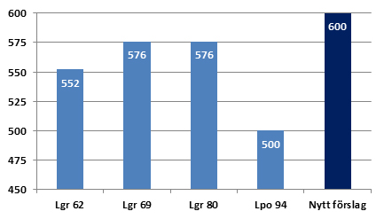

För att kunna ha fler lektioner i idrott och hälsa minskas tiden samtidigt i motsvarande grad för det som kallas elevens val. Istället för 382 timmar ska elevens val innehålla 282 timmar. Ändringen av timplanen bedöms ske till läsåret 2016/17.
.
Tomas Tobé (M)
Christer Nylander (FP) | Ulrika Carlsson i Skövde (C)
Annika Eclund (KD)

